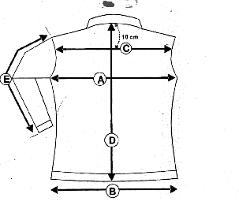Parka Victor homme
F

B

Mesures (cm) |  |  | M | L | XL | XXL | XXXL
A | ½ POITRINE |  | 62 | 64 | 66 | 68 | 70
B | ½  BAS |  | 58.5 | 60.5 | 62.5 | 64.5 | 68.5
C | 0 |  | 0 | 0 | 0 | 0 | 0
D | LONGUEUR MILIEU DOS |  | 78 | 79 | 80 | 81 | 82
E | LONGUEUR MANCHE AVEC POIGNET |  | 68 | 68.7 | 69.4 | 70.1 | 70.8
F | EPAULE A EPAULE. CARRURE |  | 50 | 51.1 | 52.2 | 53.3 | 54.4

